域名和服务器，建议在阿里云购买，建议你注册一个阿里云账号

1. 域名购买，登录阿里云，直接在下面的链接购买就行了

<https://wanwang.aliyun.com/domain/searchresult/#/?keyword=yuema&suffix=com>

1. 域名实名认证，登录阿里云，按照下面链接的步骤就可以了，三天内审核完毕

<https://help.aliyun.com/document_detail/101438.html?spm=a2c4g.11186623.2.13.47154a110n1nSc#concept-lkm-52y-ggb>

1. 服务器购买，选择阿里云的ecs，性能比较稳定，购买链接如下

<https://www.aliyun.com/product/ecs?spm=5176.12825654.eofdhaal5.2.71632c4abMrRmd>

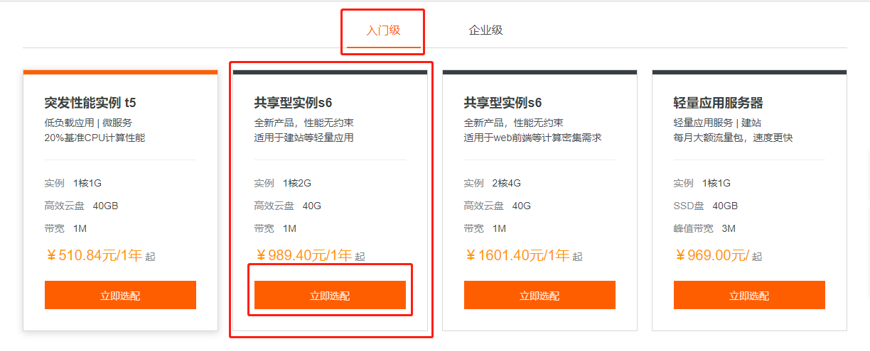

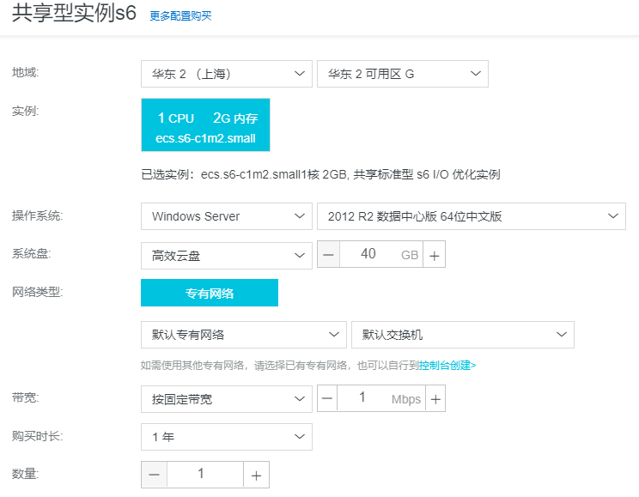

配置选的比较低的，不够的话，以后可以再加

1. Icp备案，直接在阿里云网站申请即可，阿里云审核一个工作日，国家公安部门3-20个工作日，链接如下

<https://beian.aliyun.com/?utm_content=se_1003085434>

